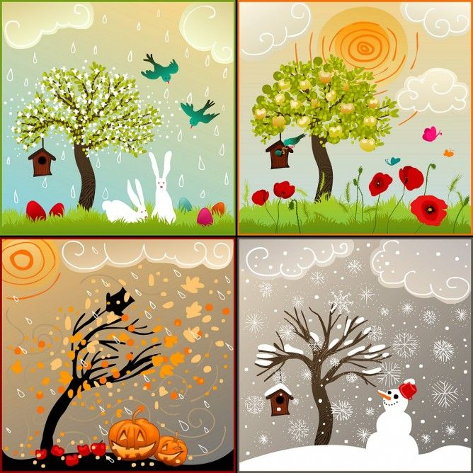
Pory roku
Cztery pory roku ciągle się zmieniają
I za każdym razem coś od siebie dają.
Wiosna pięknym kwiatem zdobi nam ogrody.
Lato ciepłe słońce, w wakacje przygody.
Jesień wszystkie liście z drzewa nam pozrywa.
Zima śniegu kołdrą cały świat zakrywa.

